ФЕДЕРАЛЬНОЕ ГОСУДАРСТВЕННОЕ АВТОНОМНОЕ ОБРАЗОВАТЕЛЬНОЕ УЧРЕЖДЕНИЕ ВЫСШЕГО ОБРАЗОВАНИЯ  
«РОССИЙСКИЙ УНИВЕРСИТЕТ ТРАНСПОРТА»  
(РУТ (МИИТ))

Институт транспортной техники и систем управления

Кафедра «Управление и защита информации»

ОТЧЁТ  
О ЛАБОРАТОРНОЙ РАБОТЕ №2

По дисциплине «Языки программирования»

ВАРИАНТ 10

Выполнил: ст. гр. ТКИ-142

Теканов Фёдор Андреевич

Проверил: к.т.н., доц. Васильева М. А.

(Проверил: к.т.н, доц. Балакина Е. П.)

Москва 2024

**Оглавление**

1 ЗАДАНИЕ 2.1 4

1.1 Формулировка задания 4

1.2 Блок-схема основного алгоритма 5

1.3 Код программы на языке С 7

1.4 Результат выполнения программы 9

1.5 Выполнение тестовых примеров 10

1.6 Отметка о выполнение 11

1 формулировка задания

Создать консольное приложение для решения задачи, представленной в таблице (Таблица 1), с использованием перечислимого типа. Выбор формулы вычисления зависит от пользователя. Данные для решения задачи так же вводит пользователь. Ввод необходимо проверять на правильность. Все результаты вывести на экран. Дополнить свой отчёт блок-схемой алгоритма.

Таблица 1 – Исходные данные

|  |  |
| --- | --- |
| **Вариант** | **Задача** |
| **10** | Даны два числа. Найти:   * среднее арифметическое кубов этих чисел; * среднее геометрическое модулей этих чисел. |

2 блок-схема основного алгоритма

Ниже представлена блок-схема основного алгоритма (Рисунок 1). Блок-схемы функций расчета (Рисунок 2, Рисунок 3, Рисунок 4).

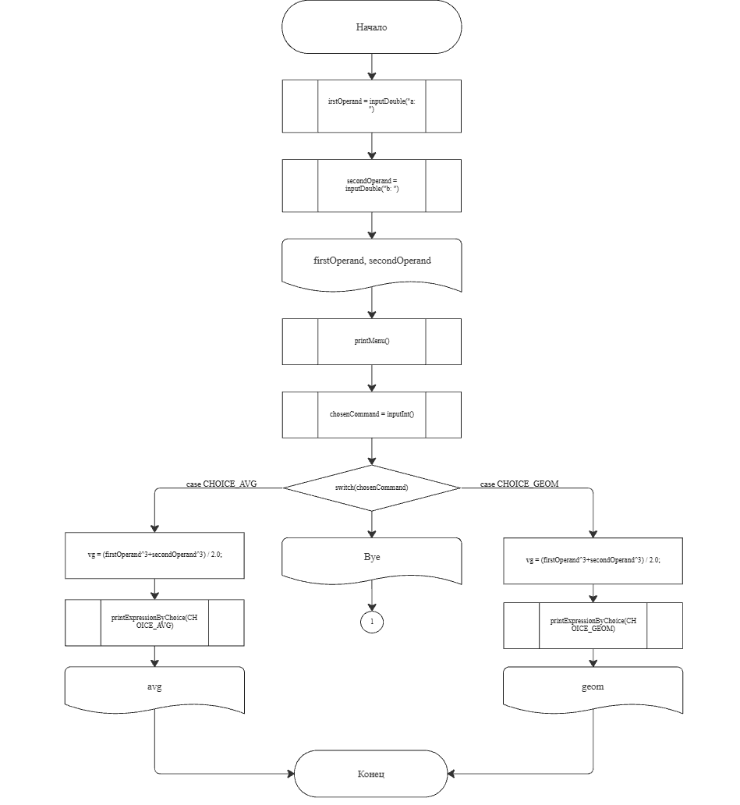

Рисунок 1 – Блок-схема основного алгоритма

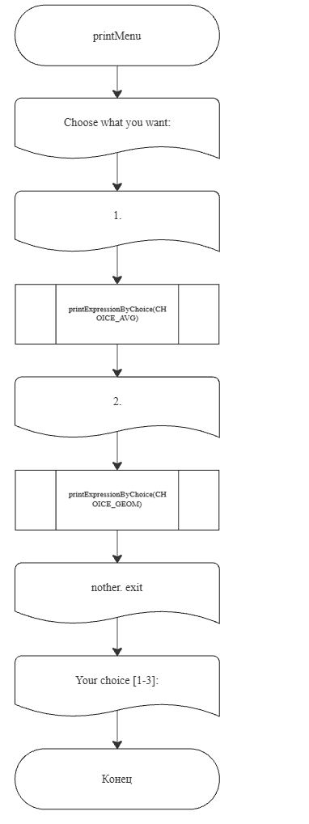

Рисунок 2 – Блок-схема функции PrintMenu

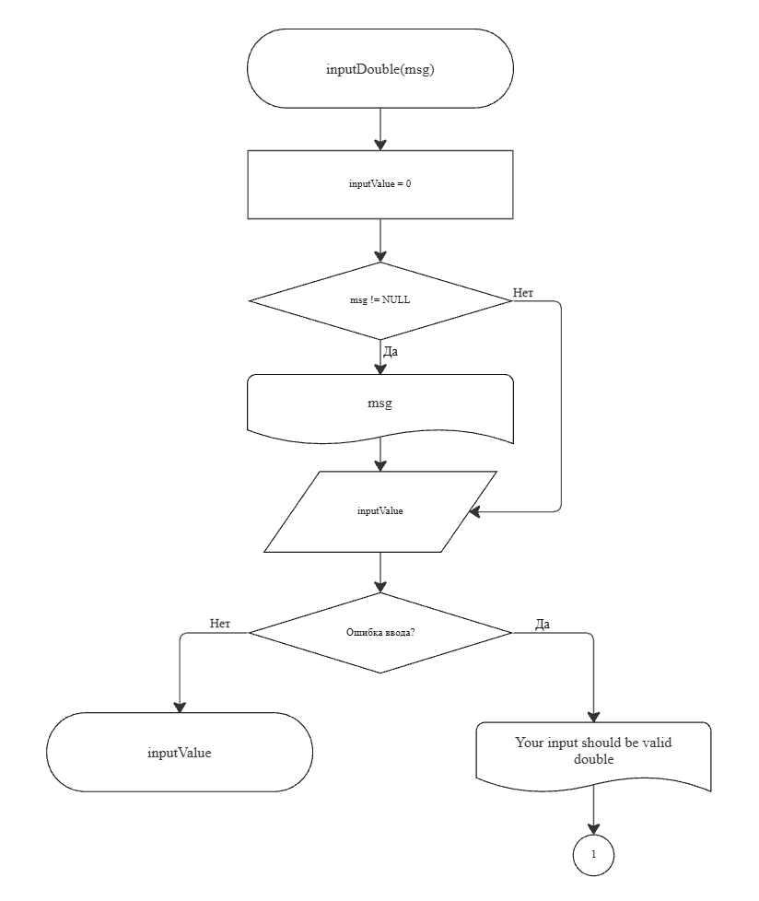

Рисунок 3 – Блок-схема функции inputDouble(msg)

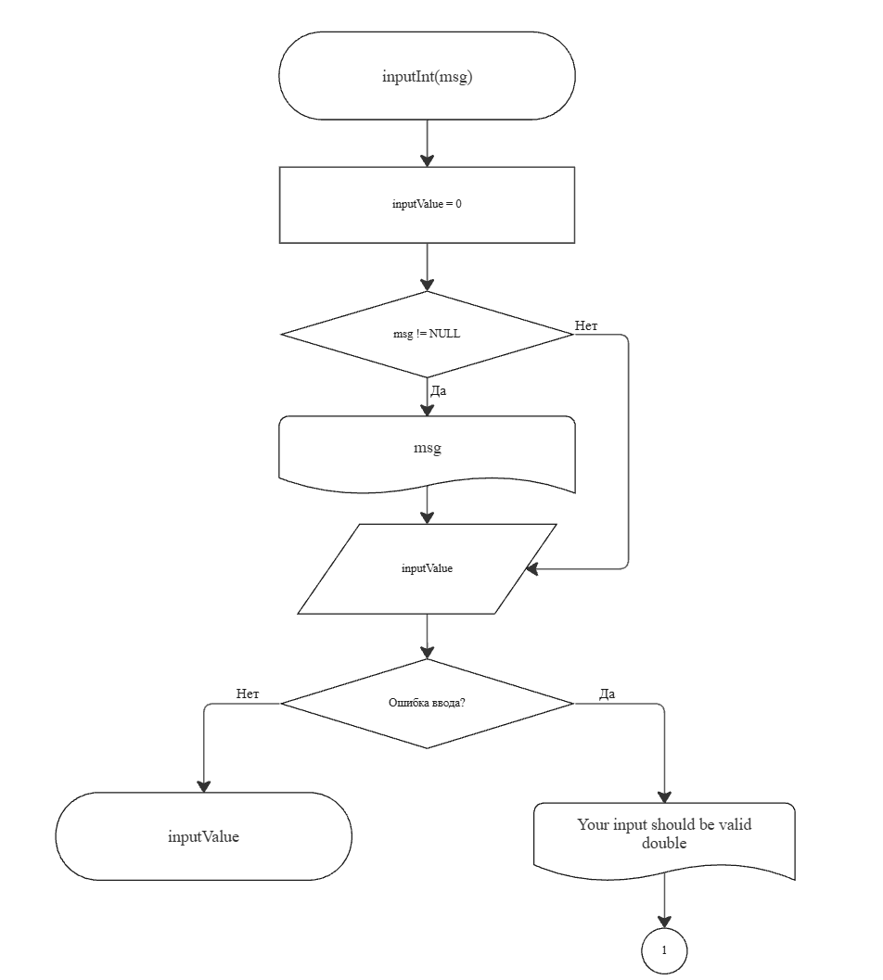

Рисунок 4 – inputInt(msg)

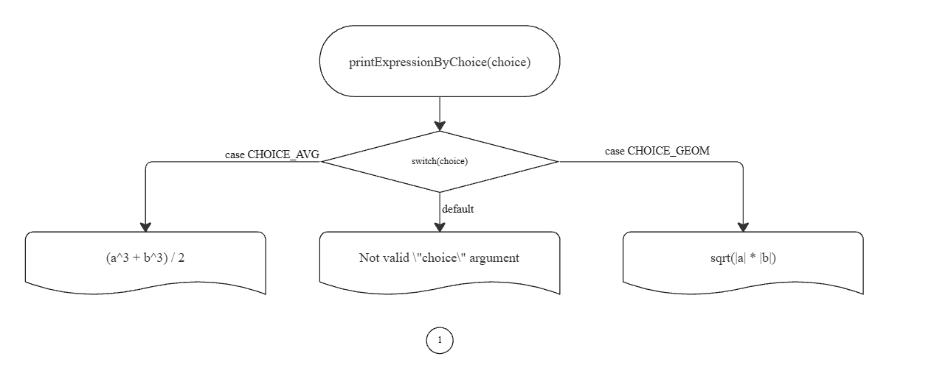

Рисунок 5 – Блок-схема функции printExpressionByChoice

3 текст программы на языке с

#include <stdio.h>

#include <math.h>

#include <stdlib.h>

#include <errno.h>

/**

* @brief Функция печатает меню для пользователя, а именно,

* какие действия возможно выполнить.

*/

void printMenu(void);

/**

* @brief Функция для ввода значения типа double с сообщением.

* @param msg Сообщение, которое будет выведено перед вводом значения.

* @return Введенное значение типа double.

* Если ввод некорректен, программа выводит сообщение об ошибке и завершает выполнение.

*/

double inputDouble(const char* msg);

/**

* @brief Функция для ввода значения типа int с сообщением.

* @param msg Сообщение, которое будет выведено перед вводом значения.

* @return Введенное значение типа int.

* Если ввод некорректен, программа выводит сообщение об ошибке и завершает выполнение.

*/

int inputInt(const char* msg);

/**

* @brief Перечисление для выбора операций.

*/

enum choice { CHOICE_AVG = 1, CHOICE_GEOM };

/**

* @brief Печатает выражение по выбранной операции.

* @param choice Какая операция выбрана.

*/

void printExpressionByChoice(enum choice choice);

/**

* @brief Точка входа в программу.

* @return 0 в случае успеха.

*/

int main() {

double firstOperand = inputDouble("a: ");

double secondOperand = inputDouble("b: ");

printf("a = %lf, b = %lf\n\n", firstOperand, secondOperand);

printMenu();

enum choice chosenCommand = inputInt(NULL);

switch (chosenCommand) {

case CHOICE_AVG:

{

double avg = (pow(firstOperand, 3) + pow(secondOperand, 3)) / 2.0;

printExpressionByChoice(CHOICE_AVG);

printf(" = %lf\n", avg);

break;

}

case CHOICE_GEOM:

{

double geom = sqrt(fabs(firstOperand) * fabs(secondOperand));

printExpressionByChoice(CHOICE_GEOM);

printf(" = %lf\n", geom);

break;

}

default:

printf("Bye!\n");

return 1;

}

return 0;

}

void printMenu(void) {

printf("Choose what you want:\n");

printf("1. ");

printExpressionByChoice(CHOICE_AVG);

printf("\n2. ");

printExpressionByChoice(CHOICE_GEOM);

printf("\nother. exit\n");

printf("\n");

printf("Your choice [1-3]: ");

}

double inputDouble(const char* msg) {

double inputValue = 0;

if (msg != NULL) {

printf(msg);

}

int result = scanf("%lf", &inputValue);

if (result != 1) {

errno = EIO;

perror("Your input should be valid double\n");

exit(EXIT_FAILURE);

}

return inputValue;

}

int inputInt(const char* msg) {

int inputValue = 0;

if (msg != NULL) {

printf(msg);

}

int result = scanf("%d", &inputValue);

if (result != 1) {

errno = EIO;

perror("Your input should be valid int\n");

exit(EXIT_FAILURE);

}

return inputValue;

}

void printExpressionByChoice(enum choice choice) {

switch (choice) {

case CHOICE_AVG:

{

printf("(a^3 + b^3) / 2");

break;

}

case CHOICE_GEOM:

{

printf("sqrt(|a| * |b|)");

break;

}

default:

errno = EINVAL;

perror("Not valid \"choice\" argument\n");

exit(EXIT_FAILURE);

break;

}

}

4 результат выполнения программы

Ниже представлен результат выполнения программы (Рисунок 6, Рисунок 7, Рисунок 8, Рисунок 9, Рисунок 10).

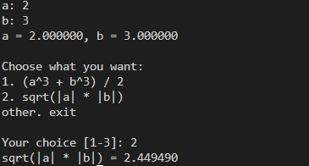

Рисунок 6 – Первый результат выполнения программы

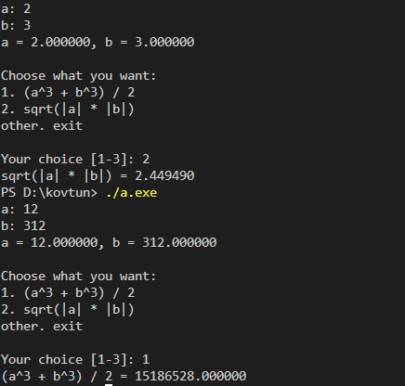

Рисунок 7 – Второй результат выполнения программы

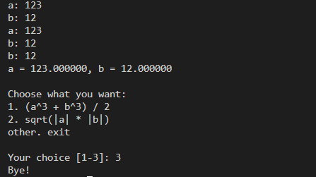

Рисунок 8 – Третий результат выполнения программы

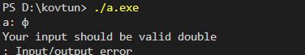

Рисунок 9 – Проверка функции input()

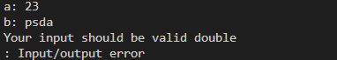

Рисунок 10 – Проверка функции input()

5 Выполнение тестовых примеров

На языке программирования Python были выполнены тестовые примеры. Результат их выполнения представлен ниже (Рисунок 11, Рисунок 12).

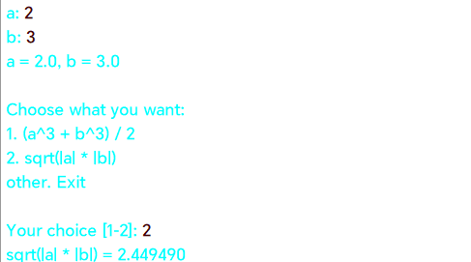

Рисунок 11 – Первый тестовый пример

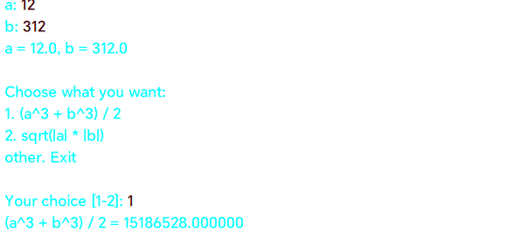

Рисунок 12 – Второй тестовый пример

6 Отметка о выполнение

Отметка о выполнение задания в GitHub (Рисунок 13).

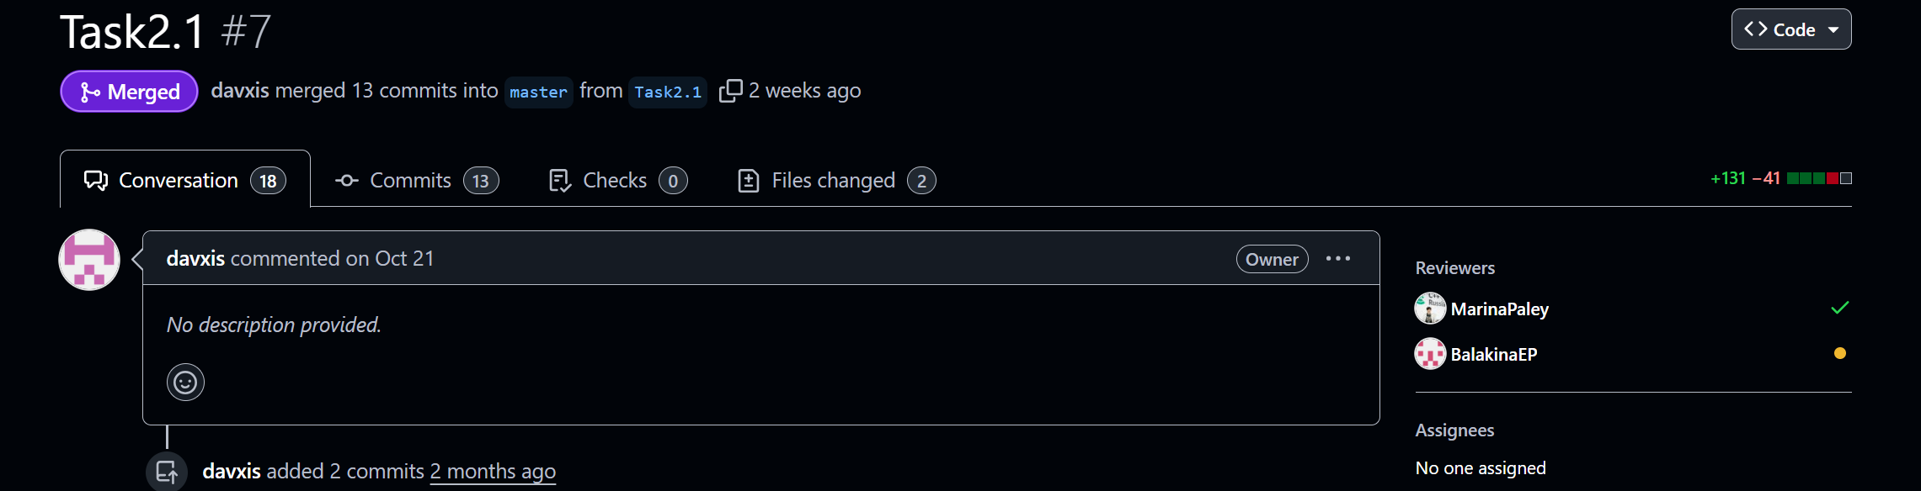

Рисунок 13 – отметка о выполнение задания